Честное качество. Проверено временем!
Если вам нужен надежный и долговечный кровельный материал, который вместе с тем станет украшением крыши дома, гибкая черепица Катепал – это то, что вы искали.

Почему именно кровля Катепал?
Мягкая черепица Катепал – продукция финской компании KATEPAL OY. Данный кровельный материал отличается высоким качеством и надежностью, что подтверждено международными сертификатами соответствия. В частности, продукция отвечает Европейскому стандарту качества EN 544. Примечательно, что черепица Катепал разрабатывалась с учетом особенностей российского климата. Она прекрасно выдерживает перепады температур, зимние морозы и аномальную жару, воздействие сильного ветра, повышенные снеговые нагрузки. Компания KATEPAL уделяет большое внимание качеству сырья, используемого для производства черепицы. Так, в дело идет лучшая венесуэльская нефть марки «Лагуна». В качестве основы выступает высокопрочный нетканый стеклохолст с двусторонней пропиткой СБС-модифицированным битумом.

Преимущества гибкой черепицы Катепал
- Высокая прочность и гибкость. Материал выдерживает механические воздействия, прочен на сгиб и на разрыв, его не так-то легко порвать или повредить.
- Большой выбор расцветок и фактур. На ваш выбор предлагается несколько разнообразных коллекций, каждая из которых выпускается в различных цветовых вариантах.
- Стойкость цвета. Черепица не выгорает на солнце, не теряет яркость красок от воздействия влаги и надолго сохраняет первозданную привлекательность.
- Долговечность. Срок службы кровли из черепицы Катепал составляет 50 лет.
- Гарантия производителя. На черепицу предоставляется гарантия – 30 лет.
Катепал – мягкая кровля, известная на мировом рынке уже более 65-ти лет. За это время материал успел завоевать доверие потребителей, профессиональных строителей, монтажников, архитекторов.

Что мы предлагаем?
На нашем сайте вы найдете исчерпывающую информацию о продукции Katepal. В каталоге представлен полный ассортимент продукции бренда. Это не только черепица, но и все необходимые комплектующие материалы. На сайте вы сможете подобрать подходящий вид черепицы, а также сделать расчет кровли. Приобрести гибкую черепицу Катепал вы можете в фирменном магазине, у одного из дистрибьюторов и дилеров. Сегодня продукция бренда представлена во всех регионах России. Полный перечень торговых точек вы можете увидеть в разделе «Где купить?».

О заводе
ПРОДУКЦИЯ KATEPAL – ЭТО ЧЕСТНОЕ КАЧЕСТВО ПРОВЕРЕННОЕ ВРЕМЕНЕМ!

История знаменитого завода по производству мягкой черепицы и комплектующих KATEPAL ведется с 1949 года. За последующие шесть десятилетий небольшая семейная фирма KATEPAL OY выросла в солидное производственное предприятие, занявшее лидирующие позиции и обеспечивающее потребности не только своей страны, но и удовлетворяющее спрос Европейского и Российского рынков.

На сегодняшний день, KATEPAL OY – это лидер среди изготовителей битумной продукции и кровельных материалов в Скандинавии, а также занимает первое место по продажам импортной гибкой черепицы в России.

Лучшее в мире сырье, отточенные технологии производства, соблюдение требований европейского стандарта и постоянный контроль всех процессов, позволяют предоставлять Вам гарантированно качественный и эксклюзивный продукт.

По данным Федеральной Таможенной Службы РФ продукция KATEPAL занимает первое место по объемам импорта среди поставщиков гибкой черепицы с 1996 года.

KATEPAL — гибкая черепица, которая имеет подтвержденный срок эксплуатации в России более 25 лет!

Формула качества KATEPAL

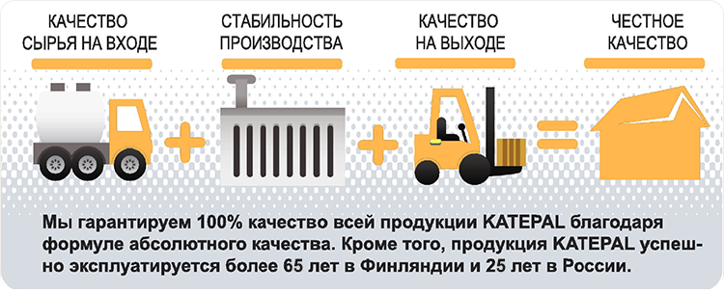

Уникальные преимущества гибкой черепицы KATEPAL:

Честное качество
Это более 65-ти лет безупречной работы! Стабильность и репутация одного из лучших производителей кровельных материалов.
Гибкость и прочность

Кровельные материалы KATEPAL изготавливаются только из СБС-модифицированного битума, срок службы которого в 2 раза больше, чем у материалов из окисленного, АПП и других модификаций битума.
Долговечность
Долговечность черепицы в том числе обеспечивается каменным гранулятом, защищающим материал от воздействия внешней среды. 100% покрытие битума обеспечивается благодаря 10% посыпке гранулята сверх нормы.
Цвета и коллекции
Мягкая кровля KATEPAL — это широкая линейка гибкой черепицы, формирующая идеальный ассортимент востребованных коллекций в богатой цветовой палитре и эстетических формах.
Стойкость и насыщенность цвета
Кровля KATEPAL обладает стойким и насыщенным цветом за счет использования особых пигментов в процессе окрашивания гранул, а так же специальной технологии более глубокого вдавливания гранулята в битум.
Разумный выбор комплектующих
Гибкая черепица KATEPAL комплектуется всеми необходимыми элементами. Скрупулезная работа финских разработчиков позволила создать уникальный набор элементов кровли, которые в сочетании прослужат вам долгие годы.
Соответствие европейскому стандарту
Вся битумная продукция соответствует Европейскому стандарту качества EN 544, согласно которому гибкая кровля KATEPAL выдерживает все испытания для долговечной и высококачественной кровли.
Реальная гарантия, проверенная временем
30 лет гарантии KATEPAL подтверждаются более 65-летней работой завода и безупречной эксплуатацией материала. Крыши домов, покрытые KATEPAL более 65 лет в Финляндии и 25 лет в России, сохранили эстетику и герметичность.

Гарантия гибкой черепицы KATEPAL
15 лет
При применении подкладочного ковра по периметру кровли
25 лет
При применении подкладочного ковра по всей поверхности кровли
30 лет
При применении подкладочного ковра SuperBase по всей поверхности кровли

ВНИМАНИЕ! Гарантия распространяется при соблюдении условий правильного монтажа использования всех оригинальных комплектующих.

Предоставляя полный комплекс материалов для устройства скатных кровель «под ключ», KATEPAL OY гарантирует качество каждого элемента. Все материалы специально разработаны для эффективной работы друг с другом и подобраны так, чтобы обеспечить правильную работу всей кровельной системы. Производитель KATEPAL OY рекомендует использовать только оригинальные комплектующие для предотвращения возможных нарушений взаимодействия материалов. Замена даже одного составляющего не допустима, т.к. может привести к ухудшению работы всей кровельной системы.

